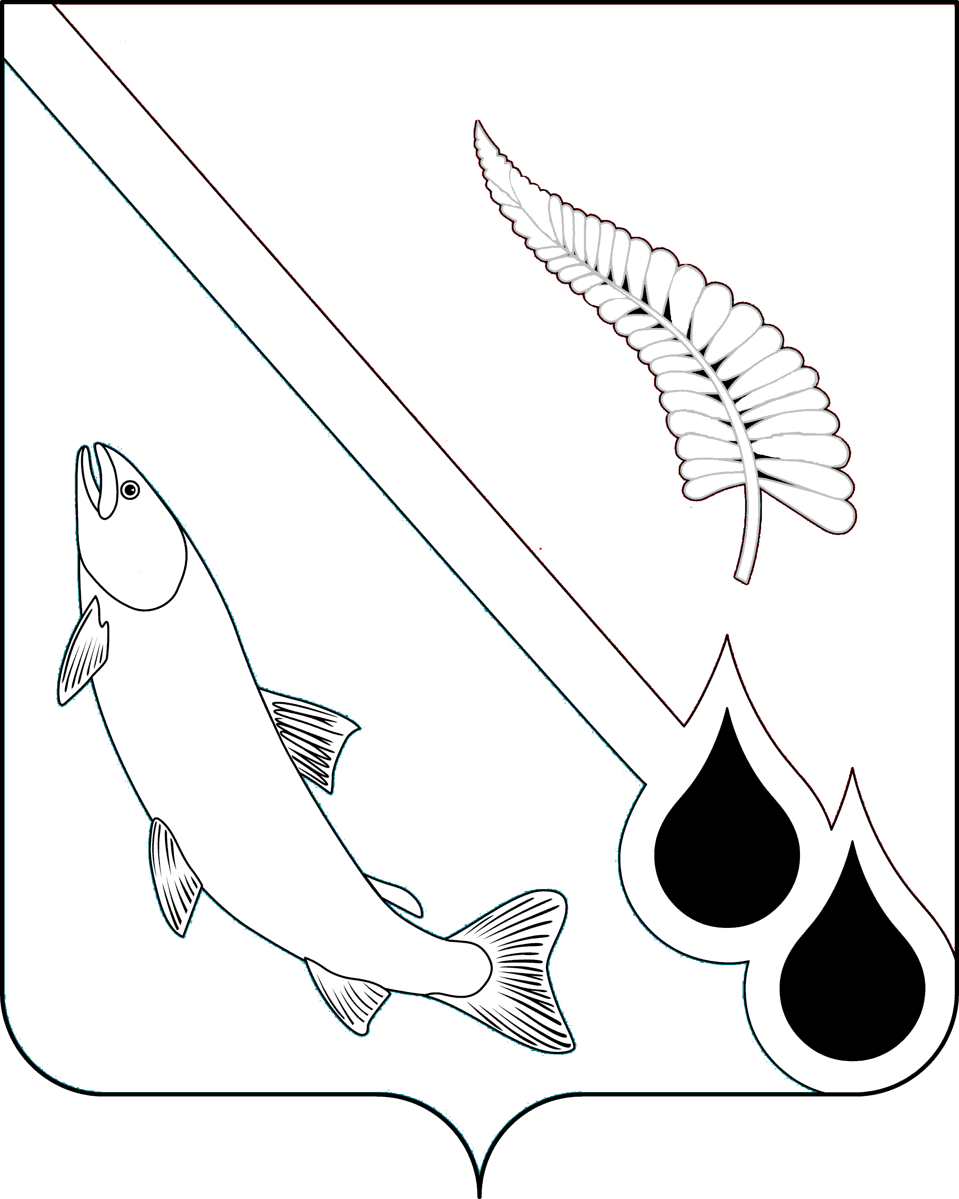
Администрация муниципального образования «Городской округ Ногликский»
Сахалинской области

ПОСТАНОВЛЕНИЕ

ПРОЕКТ
от №
пгт. Ноглики

О внесении изменений в постановление администрации муниципального образования «Городской округ Ногликский» от 30.03.2018 № 335

Руководствуясь Федеральным законом Российской Федерации от 06.10.2003 № 131-ФЗ «Об общих принципах организации местного самоуправления в Российской Федерации», ст. 36 Устава муниципального образования «Городской округ Ногликский», постановлением правительства Российской Федерации от 06.09.2016 № 887 «Об общих требованиях к нормативным правовым актам, муниципальным правовым актам, регулирующих предоставление субсидий юридическим лицам (за исключением субсидий государственным (муниципальным) учреждениям), индивидуальным предпринимателям, а также физическим лицам- производителям товаров, работ, услуг», администрация муниципального образования «Городской округ Ногликский» ПОСТАНОВЛЯЕТ:
1. Внести следующие изменения в постановление администрации муниципального образования «Городской округ Ногликский» от 30.03.2018 № 335 «Об утверждении Порядка предоставления субсидии из бюджета муниципального образования «Городской округ Ногликский» на возмещение недополученных доходов и (или) финансового обеспечения (возмещения) затрат в связи с осуществлением перевозок пассажиров автомобильным транспортом общего пользования»:
Пункт 2.4 раздела 2 Порядка предоставления субсидии из бюджета муниципального образования «Городской округ Ногликский» на возмещение недополученных доходов и (или) финансового обеспечения (возмещения) затрат в связи с осуществлением перевозок пассажиров автомобильным транспортом общего пользования изложить в новой редакции:
«2.4. Субсидия предоставляется при соответствии Субъекта по состоянию на первое число месяца, следующего за отчетным, в котором планируется принятие решения о предоставлении субсидии, следующим требованиям:
- у получателей субсидий должна отсутствовать задолженность по налогам, сборам и иным обязательным платежам в бюджеты бюджетной системы Российской Федерации, срок исполнения по которым наступил в соответствии с законодательством Российской Федерации;
- у получателей субсидий должна отсутствовать просроченная задолженность по возврату в соответствующий бюджет бюджетной системы Российской Федерации субсидий, предоставленных, в том числе, в соответствии с иными правовыми актами;
- получатели субсидий не должны находиться в процессе реорганизации, ликвидации, банкротства;
- получатели субсидий не должны являться иностранными юридическими лицами, а также российскими юридическими лицами, в уставном (складочном) капитале которых доля участия иностранных юридических лиц, местом регистрации которых является государство или территория, включенные в утверждаемый Министерством финансов Российской Федерации перечень государств и территорий, предоставляющих льготный налоговый режим налогообложения и (или) не предусматривающих раскрытия и предоставления информации при проведении финансовых операций (офшорные зоны) в отношении таких юридических лиц, в совокупности превышает 50 процентов;
- получатели субсидий не должны получать средства из бюджета бюджетной системы Российской Федерации, из которого планируется предоставление субсидии в соответствии с настоящим правовым актом, на основании иных нормативных правовых актов или муниципальных правовых актов на цели, указанные в пункте 1.4 настоящего Порядка».
2. Настоящее постановление опубликовать в газете «Знамя труда» и разместить на официальном сайте муниципального образования «Городской округ Ногликский» в сети «Интернет».

Исполняющий обязанности
мэра муниципального образования
«Городской округ Ногликский» П.С.Кочергин

